Лэпбук – как форма работы с детьми
по речевому развитию

Консультация для педагогов

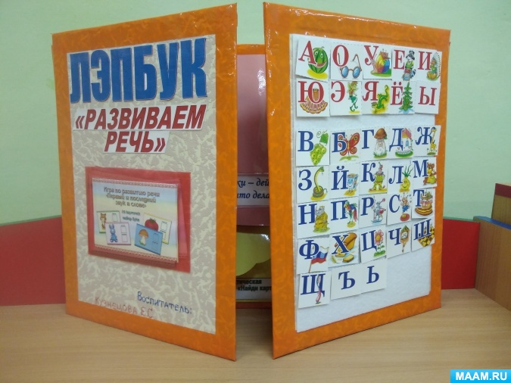

Подготовила:
Квитченко О.М., воспитатель

Проблема развития речевой активности детей - дошкольников - одна из важнейших проблем современной педагогики. Она выступает как первостепенное условие формирования у детей потребности в знаниях, овладения умениями интеллектуальной деятельности, самостоятельности, обеспечения глубины и прочности знаний.
Наша задача, прежде всего, состоит в том, чтобы заинтересовать детей,
увлечь их полезным занятием. Необходимо учитывать, что дошкольники не
могут учиться по требованию взрослых. Они способны запомнить, понять,
усвоить только то, что нужно им самим, в чем они испытывают практическую необходимость, что им интересно.
В поиске новых форм организации образовательной деятельности
находится сейчас каждый педагог детского сада. Помочь в этом сможет
тематическая папка, или лэпбук.
Лэпбук — это самодельная интерактивная папка. В ней собирается
материал по какой-то определенной теме. Основа лэпбука создается,
дополняется и совершенствуется. Лэпбук – отличный помощник в работе
учителя-логопеда и воспитателей. Его можно использовать как для индивидуальной, так и подгрупповой работе с детьми разного дошкольного
возраста.
Чем привлекательна данная форма работы?
1. Это отличный способ для повторения пройденного материала. В любое
удобное время ребенок просто открывает лэпбук и с радостью повторяет
пройденное, рассматривая сделанную своими же руками книжку.
2. Ребенок научится самостоятельно собирать и организовывать информацию.
3. Лэпбук хорошо подойдет для занятий в группах, где одновременно обучаются дети разных возрастов. Можно выбрать задания под силу каждому и сделать коллективный лэпбук.

Для какого возраста подойдёт «речевой» лэпбук
Предлагать ребятам лэпбук по развитию речи можно уже в раннем дошкольном возрасте. Только в младшей и средней группе воспитатель сам обращает внимание малышей на пособие, занимается с ними по нему.
Старшие же дошкольники могут заниматься с интерактивной папкой самостоятельно. Она постоянно должна быть в зоне доступа детей, дополняться интересным материалом.

Материалы для наполнения лэпбука по развитию речи
Конечно, наполнение речевого лэпбука будет различаться в зависимости от возраста дошкольников.

Для младших дошкольников
1.Блок «Артикуляционная гимнастика». В младшем дошкольном возрасте идёт активное становление детской речи, поэтому такие упражнения будут иметь большое значение для формирования речевого аппарата. В блок входят карточки с описаниями упражнений, которые воспитатель использует в работе с малышами.
2.Картинки, изображающие различные предметы и объекты окружающего мира. Педагог демонстрирует карточки, а дети должны называть изображённые объекты. Постепенно можно усложнять задания, например, классифицировать предметы на живые и неживые.
3 «Назови одним словом». Это набор карточек, обозначающих группы предметов (овощи, фрукты, одежда, посуда и пр.). Ребёнок должен назвать каждый предмет, а затем группу одним словом.
4. «Один-много». Цель упражнения: учить согласовывать существительные в единственном и множественном числе, правильно называть их. На одних карточках изображены предметы, а на других по два таких же предмета.
«Назови детёныша». Нужно соотнести карточку с животным с его детёнышем и правильно назвать его. Задание можно усложнять: пусть малыша покажет, какие звуки произносит данное животное, где оно живёт, что любит делать.
5.«Скажи какой». Карточки с изображениями человека и различных объектов в разном настроении. Ребёнок должен подобрать определения (радостный, печальный и пр.).
6. «Опиши действие». Малышам предлагаются картинки, где изображается узнаваемые действия, которые нужно назвать.
7. «Назови ласково». Картинки с предметами, от названия которых нужно образовать уменьшительно-ласкательную форму (мяч-мячик, кукла-куколка).
8. «Противоположности». Задача — подобрать антонимы к словам.
«Расскажи сказку». Детым предлагаются герои сказок (например, вырезанные из картона фигуры), с их помощью нужно разыграть простую сказку («Репка, «Колобок», «Теремок»).
9. «Составь сказку по картинкам». Сюжет тех же самых сказок дети воспроизводят по картинкам.
10. Сенсорная дорожка. Известно, что с развитием речи тесно связана мелкая моторика, поэтому можно включить в лэпбук небольшой блок (семечки, крупы и пр.) для стимулирования детских пальчиков.

Для старших дошкольников и подготовительной группы
Варианты заданий могут быть следующими:
1. «Расскажи о профессии». По отдельному атрибуту каждой профессии дошкольник должен о ней рассказать.
2. Мнемотаблицы для чтения и заучивания стихотворений.
3. Чистоговорки (сопровождаются картинками).
5. Скороговорки (кстати, их также можно представить в виде мнемотаблиц).

6. Составление рассказа по серии картинок. В отличие от младшего возраста это не сюжеты знакомых сказок, которые легко восстановить по памяти.
7. «Собери пословицу». Задача дошкольника — составить пословицу из двух половинок (картинки с подписями).
8. Драматизация сказок (берутся уже более сложные произведения согласно возрасту).
9. Набор букв для составления слов.
10. «Составь из слов предложение» (из карточек со словами дети составляют простые предложения из 3–4 слов).
11. «Сложи букву». В качестве материала могут быть счётные палочки или картонные полоски.
12. «Найди звук в слове» (предлагаются картинки, и по заданию педагога ребёнок находит в слове гласный или согласный звук).
13. Составление рассказов по мнемотаблицам, например, «Время года», «Животное».
14. Загадки.
15. Ребусы.

Тематический лэпбук
Лэпбук можно построить вокруг определённой темы и уже на её основе развивать детскую речь. Пример тому — пособие «Божья коровка» для средней группы. Оно включает в себя познавательную информацию про это насекомое, по которой воспитатель беседует с ребятами (стадии развития божьей коровки), сказки, потешки, загадки о ней, картинки для составления рассказа и раскраски.

Особенности оформления лэпбука: шаблоны, фон, кармашки
Конечно же, речевой лэпбук нужно креативно оформить. Начать следует с поиска оригинального названия, например, можно использовать такие варианты:
- «Речевичок».
- «Развивайка».
- «Волшебная страна».
- «Весёлый язычок».
- «Говоруша».
- «Волшебная страна».
- «Говорим правильно».
Детское внимание всегда привлекает необычная обложка. В младшем возрасте на неё можно просто поместить крупную забавную картинку.
На обложке лэпбука для будущих школьников можно расположить буквы. Это может быть аппликация.
Если обложка распашная, её можно красиво завязать на батник или придумать замочек, например, на основе липучки.

Что касается внутреннего оформления пособия, то можно предложить такие интересные идеи:
Интерактивные круги. Например, на большом нижнем круге можно пометить животных, а на внутреннем — детёнышей. Вращая верхнюю часть, ребёнок соотносит маму и детёныша.
Цветочек, например, из чистоговорок.

Итак, в лэпбуке поместится очень много информации в очень привлекательной и интересной форме. Но каждый может сделать его по-своему.
В результате у детей развиваются универсальные умения, такие как:
умение планировать предстоящую деятельность;
договариваться со сверстниками;
распределять обязанности;
искать нужную информацию, обобщать её, систематизировать;
самостоятельно давать объяснения на возникающие вопросы;
принимать собственные решения, опираясь на свои представления и
умения, делать выбор;
использовать устную речь, выражать свои мысли, отношение, желания.

Преимущество использования лэпбука в работе с в следующем:
- лэпбук для детей – яркая, красочная, «загадочная» книжка, хранящая в себе
множество секретов и тайн, которую хочется рассматривать и изучать,
возвращаться вновь и вновь к её содержимому, побуждающая к активному
речевому и коммуникативному взаимодействию со взрослым и ровесниками,
эффективная форма овладения речью (культурой речи);
- лэпбук для родителей – возможность полезно и увлекательно провести время со своим ребенком, организовать активное общение, возможность узнать интересы и потенциал ребёнка, проявить творчество, поучаствовать в жизни детского сада;
- лэпбук для воспитателей – интерактивное обучающее средство, позволяющее организовать активную речевую, коммуникативную, познавательную деятельность воспитанников, осуществляя дифференцированный подход;
отличный способ преподнесения и последующего закрепления материала,
предмет для выстраивания коммуникативных связей с детьми и родителями,
возможность раскрыть свои организаторские и творческие способности;
- лэпбук для ДОУ – часть дидактического обеспечения зон развития в группах, средство мотивации профессионального и творческого развития педагогов, средство повышения компетентности родителей и педагогов.
Таким образом, ЛЭПБУК – это универсальное пособие которое может быть
итогом проектной, совместной и самостоятельной деятельности детей,
тематической недели, предусмотренной образовательной программой
дошкольного учреждения. Может быть использован при реализации любой из образовательных областей, обеспечивая их интеграцию.

